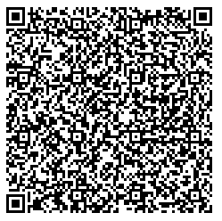
УФК по Амурской области (Главное управление МЧС России по Амурской области, л/сч 04231783430)
ОТДЕЛЕНИЕ БЛАГОВЕЩЕНСК БАНКА РОССИИ//УФК по Амурской области г. Благовещенск
ИНН: 2801100184
КПП: 280101001
КБК: 17710807072010400110
ОКТМО: 10701000
ЕКС: 40102810245370000015
Казначейский счет: 03100643000000012300
БИК: 011012100
Наименование платежа: Государственная пошлина за государственную регистрацию изменений, вносимых в реестре маломерных судов
Сумма: ____________200,00______________________________
Правовое основание: пп.60 п.1 ст. 333.33 Налогового Кодекса РФ

